Белорусский государственный университет

Факультет прикладной математики и информатики

Кафедра технологий программирования

Стефанович Константин Андреевич

**Лабораторная работа №3**

**Метод Стеффенсена решения нелинейных уравнений**

студента 2 курса 6 группы

**Преподаватель**

***Радкевич Елена Владимировна*** Ассистент кафедры вычислительной математики ФПМИ

Минск, 2016

Оглавление

1. Техническое задание 3

2.Алгоритм решения и формулы 3

3. Предварительные расчёты 4

4. Листинг программы 4

5.Результаты и вывод 4

# 1. Техническое задание

* Определить корни данного уравнения
* Выбрать $x_{0}$
* Уравнение для работы: $5x-8\ln\left(x\right)-8=0$

# 2.Алгоритм решения и формулы

Необходимо ускорить скорость стремления $σ_{0}, …, σ_{n}→S$, $σ_{n}=F(S_{0}-S_{n})$

$$σ_{n}=\frac{S_{n+1}S_{n-1}-S_{n}^{2}}{S_{n+1}-2S_{n}+S_{n-1}} (1)$$

Если в формуле (1) $S_{n}=S+Aq^{n}(A-const , \left|q\right|<1)$, то при $∀n σ_{n}=ρ=\lim_{}{S_{n}}$

(1)-даёт искомый предел. МПИ сходится по закону, близкому к показательному, (1) не будет давать при всяком n предельное значение, но приведёт к новой последовательности, сходящейся к искомому пределу более быстро.

$$x^{0},x^{1}=φ\left(x^{0}\right), x^{2}=φ\left(x^{1}\right),…$$

По формуле (1) можем найти следующий эквивалент последовательности:

$$σ_{1}=\frac{x^{0}x^{2}-({x^{1})}^{2}}{x^{2}-2x^{1}+x^{0}}$$

Заменим $σ_{1} на x^{1} и построим итерационный метод:$

$$x^{k+1}=\frac{x^{k}φ\left(φ\left(x^{k}\right)\right)-{φ\left(x^{k}\right)}^{2}}{φ\left(φ\left(x^{k}\right)\right)-2φ\left(x^{2}\right)+x^{k}} (2)$$

(2) – Метод Стеффенсона.

# 3. Предварительные расчёты

1)Построим график нашей функции:

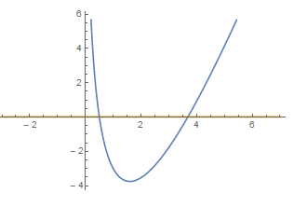

Рис.1. График

2) Приведём уравнение к каноническому виду: $x=8/5(\ln\left(x\right)+1)$

3)Искомыми корнями будут x ≈ 0.504131735346712... и x ≈ 3.68823824651775... Будем искать второй корень.

4)Корень лежит в промежутке [3.5,3.7] . f(3.5)=-0.52 ; f(3.7)=0.0333, так что $f\left(a\right)*f\left(b\right)<0$ и условие выполняется

5)Возьмём

6) Тогда

7) Как видно, f дважды непрерывно диффиренцируема на $S_{0}$

# 4. Листинг программы

//script.py

**from** numpy **import** *  
**from** math **import** *  
x0=3.7  
e=1e-4  
n=0  
**def** phi(x):  
 **return** (8/5)*(log(x) + 1)  
**while** (**True**):  
 n+=1  
 x=(x0*phi(phi(x0))-phi(x0)*phi(x0))/(phi(phi(x0))-2*phi(x0)+x0)  
 **if** abs(x0 - x) <= e:**break** x0=x  
print(**"За {0} итераций получили корень {1} с точностью {2}"**.format(n,x0,e))  
print(**"Вектор невязки:{0}"**.format(x0-(8/5)*(log(x0)+1)))

# 5.Результаты и вывод

В результате работы программы получается следующий вывод:

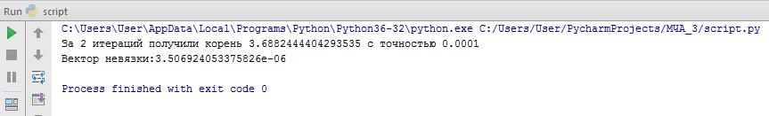

Рис.2. Окно вывода

Как видно, реальное количество итераций оказалось равным 2, что значительно лучше 7 итераций в методе простой итерации, но ровно столько же итераций получилось и в методе Ньютона